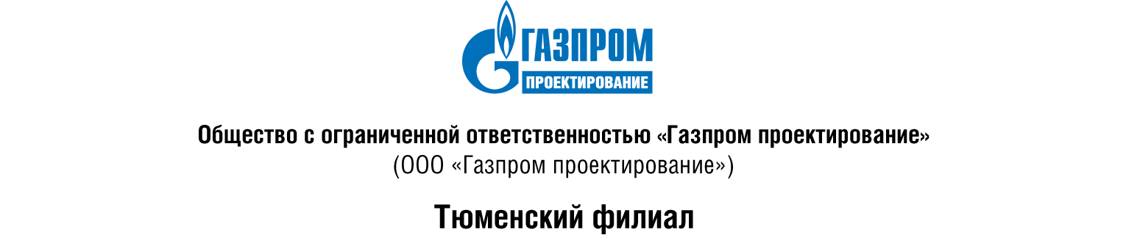

(кому)

ПРЕДПИСАНИЕ
от {{ current_date }}

Прошу в срок до {{ current_date_plus_7 }} сдать в кабинет № 110 на поверку (калибровку) следующие средства измерений (далее – СИ):

№ п/п | Наименование СИ | Тип СИ | Заводской номер | Получение СИ Группой СМ |  | Получение СИ струк. подразделение
 |  |  |  | Дата | ФИО и подпись, принявшего СИ | Дата | ФИО и подпись, принявшего СИ
 | {{ equipment_name }} | {{ equipment_model }} | {{ factory_number }}

Ведущий инженер Группы СМ  (т. 58-673) | 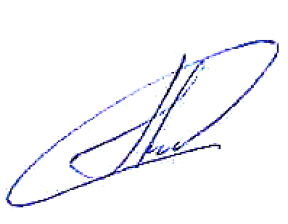 | Назаров Е.А.  ^{(инициалы, фамилия)}

